Parvessa parempi 2
yhteisöllisyys, hyvinvointi ja osallisuuden edistäminen

Hyvän käytännön nimi:

Ammattia kohti-viikot, aloittavien opiskelijoiden orientaatio opiskeluun

Toiminnan kuvaus

Ammattia kohti-viikkojen kesto oli 2.5 viikkoa, 8.-21.8.2019. Tavoitteena oli, että opiskelijat tutustuivat opiskeluympäristöönsä ja opiskelijaryhmäänsä. Keskeistä viikkojen aikana oli ryhmäytyminen, opiskelijoiden osallistumisen ja yhteisöllisyyden tukeminen. Viikkojen aikana opettajat perehdyttivät opiskelijat tutkinnon perusteisiin, oppilaitoksen erilaisiin oppimisympäristöihin esim. Moodle, Wilma jne..

Ensimmäisten viikkojen aikana opiskelijat osallistuvat tasotesteihin, matematiikka, lukitesti ja kielet. Opiskelijoita informoitiin opiskelijakunta- ja tutortoiminnasta, opiskelijahuollosta sekä Careerian kansainvälisyydestä ja mahdollisuuksista hakeutua ulkomaan vaihtoihin. Opiskelijat saivat myös tietoa koulutuksen rakenteesta ja ammatista. Samalla alkoivat opiskelijoiden HOKS-keskustelut ja yksilöllisten opintopolkujen suunnittelu.

Tarvittavat resurssit:

Aloittavien ryhmien vastuuopettajat, opot, terveydenhoitaja ja kuraattori, ammatin opettajat

Yhteystiedot:

Marja-Leena Lehtimäki
marja-leena.lehtimaki@careeria.fi

Avainasanat:

Osallisuus, yhteisöllisyys, ryhmäytyminen, tuki, HOKS

Uusia tapoja viedään Arjen arkki -sivustolle ja jaetaan kokemuksia verkoston kanssa.

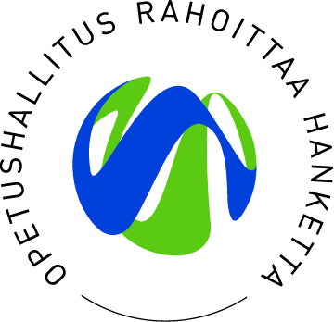
Parvessa parempi 2 -hankeverkoston muodostavat:
  - Keski-Pohjanmaan ammattiopisto
  - Kemi-Tornionlaakson koulutuskuntayhtymä Lappia
  - Peräpohjolan opisto, Tornio
  - Rovala-opisto, Rovaniemi
  - Raahen ammattiopisto, Raahe, Ruukki
  - Keski-Pohjanmaan koulutusyhtymä, Kokkola, Kannus, Kaustinen, Perho
  - Kaustisen evankelinen opisto, Kaustinen
  - Keski-Pohjanmaan konservatorio, Kokkola
  - Sataedu, Kokemäki
  - Porvoo Point College, Porvoo
  - Pohjois-Karjalan koulutusyhtymä, Joensuu
  - Seinäjoen koulutusyhtymä
  - Yhteistyökumppanit mm. Saku ry

http://www.kpedu.fi/parvessaparempi

